武汉理工大学2024年NCDA第十二届全国高校数字艺术设计大赛校赛竞赛实施方案（艺设通道）
未来设计师·全国高校数字艺术设计大赛（NCDA）是由工信部人才交流中心主办，教育部中国高等教育学会认定，15个省教育厅发文立项，“学习强国”学习平台支持的国家级大学生竞赛。大赛始于2012年，每年举办一届，已连续举办11届，是高校积极参与的重要竞赛之一。每年有1800多所高校参赛，近93%的985、一流大学和近95%的知名设计院校参赛。比赛设“非命题”“公益”“命题”“创新创业”四个赛道，内容有乡村设计、可持续设计、元宇宙+设计、未来设计、国潮·非遗设计AIGC、视觉传达设计、动画与视频设计、交互设计、人居环境与规划设计、工业产品设计、时尚设计、虚拟IP及表情包设计、数字绘画、数字摄影、数字音乐等。
大赛秉承“设计为人民服务，培养未来设计师”的理念，坚持艺术与技术并重、学术与公益并重，倡导可持续发展，绿色低碳设计，传承红色文化，助力乡村振兴；鼓励大学生积极参与创新设计，用专业知识服务社会、拓展国际视野、培养团队协作精神，成为未来的主力设计师，得到“学习强国”学习平台等权威媒体的宣传报道及联合国机构的称赞。
大赛官方网站：http://www.ncda.org.cn/
- 竞赛组委会
周 艳 武汉理工大学艺术与设计学院副院长 校赛负责人
杨林通 武汉理工大学艺术与设计学院 校赛联系人

- 竞赛方式
（一）参赛对象
1.根据全国高校数字艺术设计大赛组委会的要求，参加本届大赛的对象为高校在读大学生（本科生、研究生、博士生）、专业教师。
2.团队人数每个大类按照大赛通知要求在规定人数以内。
（二）竞赛形式
1.非命题赛道：不限主题，坚持中国特色社会主义文化，助推可持续发展。
2.公益赛道(免费参赛)：根据社会公益需求设置公益赛道，如联合国可持续发展目标、乡村振兴、共同富裕等。
3.命题赛道(免费参赛)：地方政府、机关、企事业单位命题，按照命题要求定向创作作品。
4.创新创业赛道(免费参赛)：国内艺术类赛事首创赛道。
- 时间安排
时间 | 内容
2024年6月20日 | 比赛报名截止
2024年6月21日-2024年6月23日 | 比赛作品整理工作
2024年6月21日-2024年6月23日 | 邀请专业评委、确定最终名单
2024年6月24日 | 校赛评审(分成两组，每组4-5位评委)
 | 根据每位评委打分，统计平均分
 | 完成校赛评审环节，整理导出分数统计表
2024年6月25日 | 提交本科生院校赛通过名单，并公示两天
2024年6月27日 | 无异议，系统提交推荐省赛名单

- 比赛规则
按照作品创意30%、制作质量30%、艺术表现30%、作品规范10%（严格按照赛事提交要求）评分指标，每幅作品计算平均得分评出校赛推荐作品。
- 评委聘请标准
（一）评委资格：要求评委为武汉理工大学艺术与设计学院副教授及以上职称教师。
（二）评委组数量及成员：评委组数为2-3组、每组3-5名评委。
- 评审规则及标准
- 评审程序
评委按照作品创意30%、制作质量30%、艺术表现30%、作品规范10%（严格按照赛事提交要求）评分指标分开进行打分，然后由小组秘书进行统计，计算平均分，最后根据平均分进行排序，最后根据顺序确定最终名单。

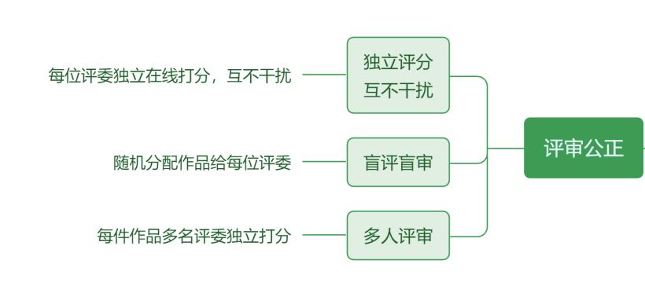
- 基本原则
1. 应遵守中华人民共和国相关的法律法规。
2.应尊重民族、性别、宗教信仰等，不得包含歧视性内容。
3.应为原创作品，严禁抄袭、剽窃，不得侵犯第三方的知识产权。凡涉及侵犯知识产权行为的，均由参赛者本人承担一切后果，与大赛无关，且大赛组委会有权取消其参赛资格。
4.参赛作品须按要求使用大赛官方标识。
5.符合赛事的其他相关要求。
- 评审标准
1.创意与创新：评审会考量作品的原创性，是否提供了新的视角，是否能够展现出独特的创意和思维。
2.视觉表达：作品的视觉冲击力，色彩、形式、构图等视觉元素的使用是否和谐，是否能有效地传达主题和情感。
3.主题和信息传达：作品是否能清晰、有效地传达其旨意和信息，是否与大赛的主题紧密相连。
4.情感影响：作品是否能触动人心，引起情感共鸣，包括美感、激发思考或引发情绪反应等。
5.可持续性和创新性应用：具有可持续性和创新的实际应用。
- 奖项设置
（一）奖项设置、数量及上推名额
根据报名的总件数，校赛通过率是报名件数的50%。

